遂昌县中小学生食品安全知识知晓率测试题(初中参考)
学校 班级 姓名 得分
一、单项选择题
1.以下哪位小朋友的做法是正确的( )
A.小明食用校园周边流动摊贩上购买的肉串
B.小红直接食用未经清洗的苹果
C.小丽放学回到家后先洗手再吃饼干
2.儿童不宜经常食用哪种食品( )
A.五谷杂粮 B.坚果类的零食 C.各种保健品 D.自然食物
3.以下哪种行为对胃的保健有损害？（ ）
A.定时定量进食，不偏挑食，不暴饮暴食 B.吸烟和酗酒
C.不吃腌制、熏制、油煎的食物
4.食盐的摄入量与哪种疾病关系密切（ ）
A.糖尿病 B.高血压 C.心脏病 D.胃溃疡
5.下列防范食品污染采取的错误措施是 （ ）
A.饮用洁净的水，把水烧开了再喝 B.吃饭前可以不先洗手，饭后洗也可以 C.菜刀、菜板用前都应清洗干净
6.多吃糖可能容易引起的疾病是（ ）
A.肥胖 B.糖尿病 C.龋齿 D.高血压
7.下列哪些零食含较多的营养，有助大脑发育，增强记忆力。（ ）
A.花生、核桃等坚果 B.膨化食品 C.巧克力
D.油炸、烧烤类食品
8.下面哪种说法正确 （ ）
A.穿了“衣服”（有包装）的食品比裸露的食品更安全
B.粉丝越白越好 C.香肠颜色越红越好
9.食用油分为植物油和动物油两大类，油的主要成分是（ ）
A. 脂肪 B.蛋白质 C．碳水化合物
10.绿色食品标志是（ ）
A．  B. 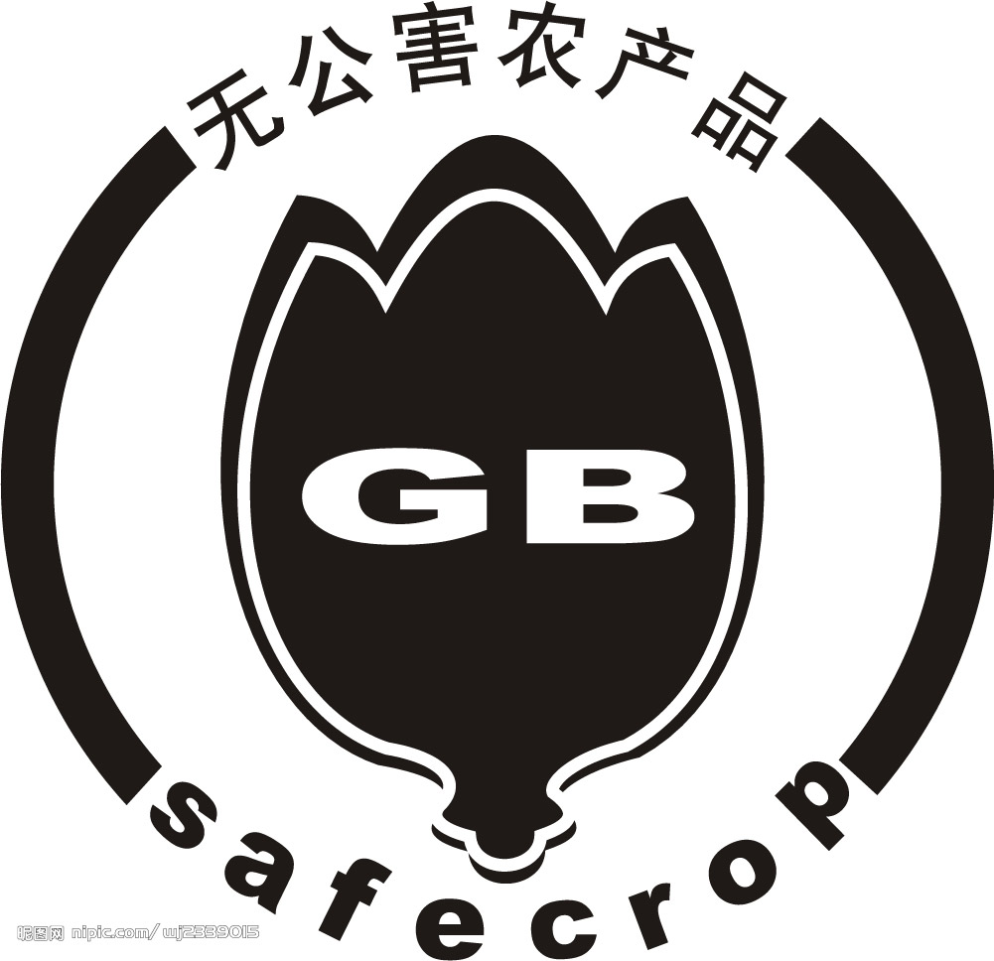 C. 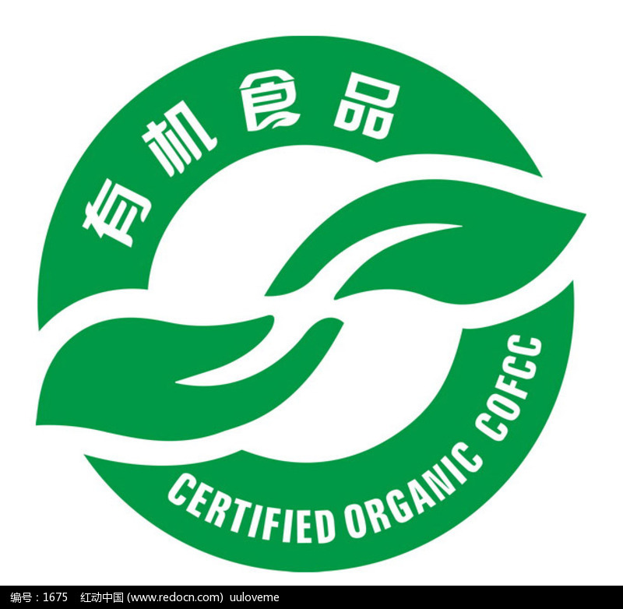
11.在下列产品的标识上，哪种产品必须注明生产日期和安全使用期或失效日期？ （ ）
A.学习文具 B.五金制品 C.食品 D.日常生活用品
12.选购食品时最好选取用带有什么标志的食物（ ）
A．AS B.AQ C.QS D.SQ
13.哪种食品我们学生不宜常吃 ( )
A.油炸类食品 B.膨化食品 C.烧烤类食品 D.以上都是
14.为什么不能过度喝饮料 （ ）
A.多喝饮料会产生饱腹感，妨碍正常食欲 B.有的饮料用了人工合成的甜味剂、香精、色素、碳酸水等，多喝对身体没好处
C.饮料含有一定的热量，多喝可能导致身体发胖、矮小、骨折、龋齿等危险 D.以上都是
15.人体所需的营养素主要包括（ ）
A.蛋白质、脂类 B.碳水化合物、矿物质
C.维生素、水和膳食纤维列 D.以上都是
16.含丰富蛋白质的食物有（ ）
A.鱼虾、肉 B.蛋、奶 C.大豆及其制品 D.以上都是
17.人体消化道包括（ ）
A.口腔、咽 B.食管、胃 C.小肠和大肠、肛门 D.以上都是
18.下面哪种食品是有毒食品 （ ），不宜食用。
A.发芽的土豆 B.未彻底煮熟的四季豆 C.发霉的花生
D.以上都是
19.下面哪些（ ）野生的食物不能随便采来吃，误食会发生严
重的中毒，甚至危及生命。
A.野生蘑菇 B.路边、树林、河沟边野果 C.不知名的野菜
D.以上都是
20.食品标签上必须标注的主要内容是什么？ ( )
A.生产日期 B.详细的厂址及企业名称 C.QS标志
D.保质期 E.以上都必须具有
21.饮食要节制，暴饮暴食影响人的消化功能，严重的可能造成（ ）
等疾病。
A.急性胃肠炎 B.急性胃扩张 C.以上都是
22.早餐非常重要，理想的早餐要谷类、动物性食物、奶类、蔬果搭
配吃，不吃早饭易造成（ ）等现象。
A.血糖不足 B.使人反应迟钝 C.注意力不集中 D.以上都是
23.蛋白质在人体中的作用是（ ）
A.构成人体组织 B.构成抗体，维持体内免疫功能
C.调节生理功能 D.以上都是
24.脂肪在人体中的作用是（ ）。
A.供给能量 B.促进脂溶性维生素被人体吸收
C.维持体温、保护脏器 D.以上都是
25.钙是组成人体骨骼和牙齿不可缺少的元素，缺钙小孩会得佝偻病，成人会得软骨病或致骨质疏松，下列哪类食物含钙最丰富（ ）
A.米饭 B.水果 C.蔬菜 D.牛奶和豆类
26.人体铁质缺乏易导致（ ），食物中含铁最多的是动物肝脏及其血，瘦肉和蛋黄，绿叶蔬菜等，维生素C可促进铁的吸收。
A.缺铁性贫血 B.佝偻病 C.骨质疏松
27.维生素C一般在新鲜水果和蔬菜中含量丰富，能增强抵抗力，促
进铁质的吸收，若缺少会得（ ）病，造成牙龈出血、萎缩。
A.佝偻病 B.坏血酸病 C. 脚气病
28.新生儿缺碘易引起智力低下“呆小症”，成人缺碘会引起“大脖
子病”（甲状腺肿大），碘盐避免受热和久存，海带等食物含碘丰
富， 预防缺碘最好的方法（ ）。
A.吃肉 B.吃碘盐 C.吃蔬菜 、水果 D.吃药
29.何种开水对健康有益？（ ）
A.反复烧开的水 B.自然冷却到20℃—25℃的温凉白开水
C.搁置三天以上的开水
30.促进儿童少年发育最积极的因素是（ ）。
A.遗传 B.营养和体育锻炼 C.生活习惯 D.疾病
31.人体消化系统由消化道和消化腺组成，肝脏是消化系统中最大的
消化腺，（ ）是人体最主要的消化和吸收器官。
A.肝脏 B.胃 C.小肠 D.大肠
32.维生素A一般在动物肝脏、蛋黄里含量较高，胡萝卜中含有的胡萝卜素在人体内可转化生成维生素A，维生素A缺乏可引起（ ）。
A.脚气病 B.地方性甲状腺肿 C.夜盲症 D.骨质疏松症
33.大豆、大豆制品及豆浆必须煮透后才可食，以下食用豆浆的方法
中正确的是（ ）
A.喝没有煮沸的豆浆 B.豆浆中冲入鸡蛋
C.喝豆浆时搭配其他食物 D.用保温瓶长时间储存豆浆
34.（ ）体内含有剧毒，防止误食是第一关。
A.草鱼 B.鲤鱼 C.河豚鱼 D.甲鱼
35.冰箱不是“保险箱”，不能杀灭细菌等微生物，正确使用是确保食品安全的重要措施，下列关于使用冰箱的说法，错误的是（ ）
A.不要将冰箱塞满，将冰箱塞得过满会导致冰箱内温度不均
B.不要食用在冰箱里放置较久的食品 C.建议在食用食品时
才将其从冰箱中取出，不需要加热可以直接食用
D.至少每3个月将整个冰箱进行清洁消毒。在清理过程中，将食品放在恒温袋里，不要把已经化了的食品重新放入冰箱
36.碳水化合物又称糖类（主要是淀粉），是人体最主要的热能来源，
其来源主要是（ ）。
A.谷类、薯类 B.豆类、坚果 C.食糖 D.以上都是
37.常见的食品污染主要有三种（ ）。
A.生物性污染 B.化学性污染 C.放射性污染 D.以上都是
38.食物中毒后的应对措施是（ ）。
A.饮水稀释 B.催吐减毒 C.联系急救、封存食物 D.以上都是
39.去除蔬菜中的残留农药的方法有（ ）
A.流水冲洗 B.碱水浸泡 C.削皮、储存、加热 D.以上都是
40.食物的保存方法有（ ）
A.隔离空气 B.减少水分 C.低温冷冻、高温杀菌 D.以上都是
二、判断题
1.吃饭要细嚼慢咽，不要狼吞虎咽；专心吃饭，不说笑打闹。（ ）
2.长期挑食、偏食不利健康，易造成营养不良、缺铁性贫血等。（ ）
3.贪吃使能量和营养摄入过量，易造成肥胖，影响人的健康。（ ）
4.多吃冷饮会使消化道内温度骤降，导致胃肠功能紊乱，遏制胃酸分
泌。（ ）
5.食品加工的过程中人员操作不当、原料生熟不分、工器具混用均可
造成交叉污染。（ ）
6.白开水是最好的饮用水，每天饮水要做到多次少量，但要等口渴了
再喝水。（ ）
7.蔬菜可供给人体维生素、矿物质、膳食纤维素等，但缺少蛋白质、
脂类等，因此我们每天要少吃蔬菜。（ ）
8.生吃瓜果、蔬菜要洗净，带皮的水果和蔬菜削皮吃浪费。（ ）
9.霉烂水果食用时将腐烂部分挖除还能吃。（ ）
10.牛奶如果出现胀包、结块或者分层等现象，还可以食用。（ ）
11.奶是人体钙的最好来源，奶中的钙极易被人体吸收，能增强免疫力，预防减少疾病，是促进青少年骨骼和牙齿发育的理想食品。（ ）
12.桃、李、杏、梅等果仁，含有植物毒素，严禁食用。（ ）
13.镀锌的容器不能存放酸性食品或饮料。（ ）
14.大豆（黄豆）是植物中含蛋白质最丰富的食品，营养价值高，被
称为绿色牛奶。（ ）
15.冰箱内的食物都可以存放较长时间，因为冰箱中温度低，所以不
必担心食物变质。（ ）
16.食用食品将其从冰箱中取出，不需要加热可以直接食用。（ ）
17.冰冻的鱼肉等化冻后吃不完，可以反复多次冷冻保存。（ ）
18.牛奶营养成分齐全，含有优质蛋白质，易被人体吸收的脂肪，人
体必需的维生素A、D等，丰富的钙、磷、钾等无机盐和其他微量
元素及多种免疫球蛋白。（ ）
19.维生素又名维他命，是维持生命的物质，主要是参与机体代谢的
调节，在体内的含量很少，但不可或缺。（ ）
20.绿色、黄色、红色的蔬菜中含有较多的胡萝卜素。（ ）
21.肉类食品中含有胆固醇最高的部分是内脏。（ ）
22.反复烧开的水和长时间煮沸的水含亚硝酸盐高，不宜饮用。（ ）
23.轻微霉变的花生、玉米等含大量黄曲霉素，有明显的致癌作用，
但炒熟后仍可以食用。（ ）
24.病毒死或死因不明的禽畜类和水产类食品便宜，可购买。（ ）
25.保健食品也是食品，有一定的保健和治疗作用。（ ）

说明：1.测试内容以《浙江省中小学生食品安全教育知识要点》为依据；
2.对初一年级学生进行抽测调查，成绩和试卷学校留档备查，县教育局、食安办将进行督查抽查；
3.建议学校将所有题目印发给学生练习，再进行抽测；
4.各校自行编制抽测卷，试卷单项选择题12道，判断题8道，每小题5分，合计100分。
5.参考答案：
一.C C B B B ，A A A A A ，C C D D D ，D D D D E，
C D D D D, A B B B B, C C C C C , D D D D D.
二、√ √ √ √ √ , X X X X X,
√ √ √ √ X , X X √ √ √,
√ √ X X X.

